个人简介：
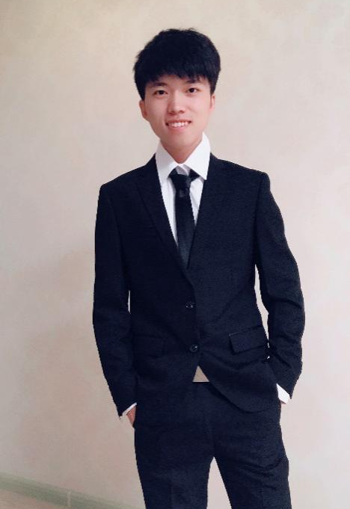
冯顺康，男，1999年6月出生，中共预备党员，先进制造工程学院2017级机械设计制造及自动化专业卓越班学生。现任先进制造工程学院第一届学生会副主席、机械创新爱好者协会会长、班级学习委员，曾创立机械工程系首届辩论队。在大学期间，他学习自律、工作认真，努力成为一名全面发展的大学生。

一、思想政治篇
刚一入学，就向党组织递交了入党申请书，申请向党组织靠拢，他积极参加团课、党课并均顺利结业。大学期间，始终以高标准要求自己，努力发挥模范作用。不断提升自己综合素质，获得合肥学院优秀共青团干部、优秀学生干部、优秀共青团员、“青年马克思”优秀学员、优秀志愿者、优秀社团会员、先进个人等表彰十余次。
二、道德信念篇
他积极投身社会实践、志愿服务、科技创新等各类活动。今年新冠病毒疫情期间，作为院学生会副主席的他带头倡议向武汉人民医院发起爱心捐款，全程策划活动、积极联系武汉医院，号召全院青年团员参与其中，最终累计向武汉人民医院捐款三万六千余元并收到了来自武汉人民医院的官方感谢信，向坚守在疫情抗击一线的医护人员贡献出自己的力量；2019-2020年第一学期，他主动报名参加所在机械设计制造及自动化专业党支部2019年第三方扶贫监测工作，努力克服工作与生活环境上的困难，协助带队并圆满完成工作任务，受到党支部的大力认可；2019年暑假期间参加合肥市蜀山区“创赢蜀山杯”创新创业大赛中，他参与的环保公益创业项目荣获第一名并被合肥广播电视台专题报道；2019年10月他代表合肥学院的赴滁州市定远县二龙回族乡民族特色调研团队参加市级答辩获得全市第三名，团队荣获2019 年全国大中专学生志愿者暑期 “三下乡”社会实践活动优秀团队等荣誉。
三、社会实践篇
个人兴趣爱好广泛，积极参加各类实践活动。大学期间参与了创新创业类、社会实践类、文体类等各种比赛，共荣获4项省级奖项、30余项校级奖项与各类表彰。作为团队负责人之一，他曾获得安徽省第五届“互联网+”创新创业大赛省级银奖、安徽省第五届大学生工程训练综合能力竞赛省级二等奖、安徽省第五届“互联网+”创新创业大赛省级铜奖、长三角地区应用型本科高校联盟“互联网+”大学生创新创业大赛创意组二等奖等多项荣誉。作为原机械工程系辩论队创始人及第一任队长，他曾获得合肥学院五四青年辩论赛金牌辩手称号，合肥学院第十六届“一二·九”辩论赛校级铜牌辩手称号。同时，他还凭借个人突出的语言表达能力，获得合肥学院机械工程系辩论赛一等奖，合肥学院机械工程系主持人大赛一等奖，合肥学院第九届大学生科技节活动最佳联络员等奖项。
四、学习工作篇
他始终牢记，作为学生干部，应当在学习上做好表率。在学习方面，刻苦努力，每一学期文化课排名都居于年级前列。在2018-2019学年中连续两学期班级文化课排名第一，绩点排名第一，并于该学年中综合测评为全班第一。在学习好学科专业课程，提升专业素养的前提条件下，他还积极参加学生会、机械创新爱好者协会、院系辩论队等组织，投身志愿服务、科技创新等各类活动。在任职先进制造工程学院学生会副主席、机械创新爱好者协会会长期间，他努力争做道德模范，带领组织踊跃参加各类志愿服务活动，并获得优异成绩。
他参与负责所在院系的“三下乡系列”活动，在2019年校级三下乡活动答辩环节中，为先进制造工程学院赢得全校一等奖等荣誉。参与负责的“三下乡”团队荣获2019 年全国大中专学生志愿者暑期 “三下乡”社会实践活动优秀团队、安徽省大中专学生暑期“三下乡”最强战队、2019年全国暑期社会实践“千校千项”成果遴选优秀团队案例和2019年合肥市大中专学生志愿者暑期文化科技卫生“三下乡”社会实践活动优秀团队等荣誉称号。他还在2017年至2019年间的校级科技节闭幕式风采答辩活动中，连续三年为先进制造工程学院与原机械工程系赢得全校第一名等荣誉。
他所在的机械创新爱好者协会被评为全国“十佳社团”、全国“最具影响力科技社团”，他所负责的学生会部门2018年被评为“先进部门”称号，他协助带队的先进制造工程学院辩论队获得2019年合肥学院“一二九”辩论赛校赛亚军。
习近平总书记曾说过，广大青年要把正确的道德认知、自觉的道德养成、积极的道德实践紧密结合起来，自觉树立和践行社会主义核心价值观，带头倡导良好社会风气。要倡导社会文明新风，带头学雷锋，积极参加志愿服务，主动承担社会责任，热诚关爱他人，多做扶贫济困、扶弱助残的实事好事，以实际行动促进社会进步。在大学期间，冯顺康同学积极发挥自己的道德模范带头作用，带领学生会，社团等组织积极投身于社会公益，志愿服务类等活动，并取得出色成绩。疫情期间，他作为一名大学生心系坚守在抗击疫情一线的医务人员，带头募捐；脱贫攻坚的关键时期，他作为一名预备党员主动请缨，克服扶贫时工作与生活环境的困难条件并圆满完成党支部下发的任务；先进院与原机械系的科技创新活动也因为他的付出，而得以连续三年获得科技节全校第一的优异成绩。在老师眼里，他是学生活动的代言人。在同学眼里，他是正能量的传播者。在此次的“榜样学子”评选活动中，他作为道德示范类的竞选者，相信过往的汗水与辉煌，定能让他在此次评选活动中闪烁出自己的精彩。三年的大学时光让他收获良多，但他知晓自己还有进步的空间。未来岁月里他会继续坚持以崇德修身作为人生必修课，努力做社会主义美德的传承和实践者。

个人简介：
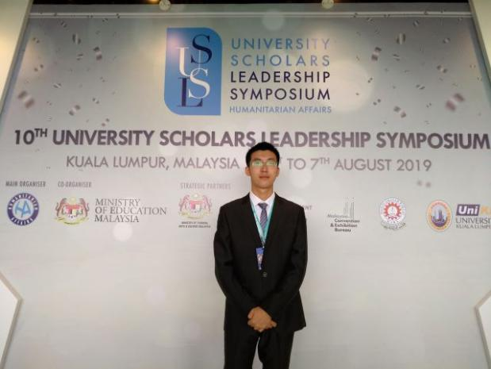
合肥学院外国语学院16级德语专业的李方鑫，同时也是一名光荣的中共党员，现担任合肥学院外国语学院学生第二党支部宣传委员，2018-2019年担任外语系团总支第十六届学生会主席，2016-2018年担任16德语班班长。

一、学习方面
成绩良好，大一时便分别以602分、556分的成绩通过了大学英语四级和六级考试，大二时获得德语专业四级优秀。在校期间获得两次国家励志奖学金、一次校一等奖学金、两次二等奖学金，多次被评为校优秀团员、优秀团干、优秀学生干部。2019年获得全国大学生英语竞赛三等奖，2020年参评合肥学院优秀毕业生、安徽省优秀毕业生。
身为学生干部，他处处争当先锋，勇做表率。大一时他作为班长主动申请入党，由于年龄不足的原因，他在2018年11月被组织接纳为中共预备党员并担任支部书记助理，2019年11月按时转正，担任支部宣传委员，协助完成各项支部工作。在团学工作中，他从大一时的学生会委员一步步成长为大三时的学生会主席，这对他而言也意味着身上的责任越来越重。在他和学生会全体成员的努力下，他们圆满完成全年大大小小的各项工作，如科技节、元旦晚会、运动会等各项活动，他自己也充分发挥模范带头作用，积极参与其中。他连续两年参加大学生暑期“三下乡”社会实践活动均获得团队二等奖，参与文明校园共建志愿服务，获得校权益知识竞赛二等奖、体育知识竞赛第二名并于2019年获得篮球国家二级裁判员资格。
二、对外交流方面
他充分发挥专业优势以及英语特长，结合自身经历，学以致用。于2017-2019年担任我校国际交流合作处学生助理，协助日常留学生管理、外宾接待等工作。在工作当中他不禁结识了许多留学生朋友，还参与了“‘留’在森林城”德语兴趣课堂项目，协助德国外教及留学生进行教学。2017年参与合肥国际马拉松赛志愿服务工作。2018年参与世界制造业大会志愿服务工作，驻稻香楼宾馆负责重要外宾引导工作。
2019年7月31日-8月7日，他有幸作为我校优秀学生代表之一跟随万昭莹老师赴马来西亚吉隆坡参加第十届大学生领袖研讨会。七天期间他聆听了许多主讲人的故事，与其他参会代表积极交流，“服务日”活动中积极参与，使他开阔了眼界，也激发了他的思考。8月20日起，他应全球中小企业联盟请求先期入驻办公地点，开始参与2019世界制造业大会重要外宾接待前期筹备工作，负责外宾信息录入与确认、参会企业信息翻译、重要外宾行程安排与翻译等。同时他作为志愿者负责人，协调安排19名接待重要外宾志愿者的各项工作。9月大会期间他带领其他两名志愿者负责接待德国中小企业联合会代表团一行，个人负责陪同接待德国中小企业联合会副主席参与各项活动，此外还负责了吉布提贸易部秘书长返程工作。会议结束后获得全球中小企业联盟志愿服务杰出贡献奖，被评为2019世界制造业大会优秀志愿者。
三、展望未来
转眼间大学四年时光已经过去，他在这充实的四年里通过各种活动不断成长，与此同时他也不断地认识到，自己在各项活动中也存在一些不足之处。在人生接下来的道路上，他将继续发挥自己的特长，同时吸取经验教训，迈好人生下一步，以一个新的起点开启他的人生征程。

个人简介：
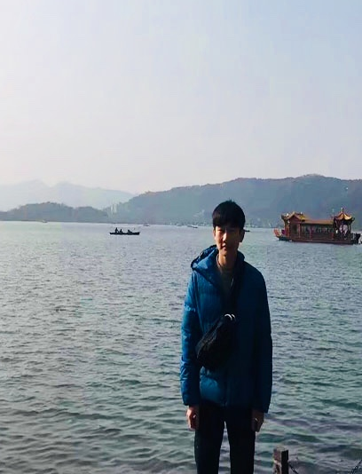
朱文健，男，今年23岁，来自于浙江省台州市。就读于合肥学院，人文地理与城乡规划专业。
在大学期间，他一直在努力地学习,通过了全国大学英语四六级，平均绩点达到3.32，在第三学年的班级综合测评中排名第一，并获得了校特等奖学金。同时，他曾在安徽省大学生 GIS 应用技能大赛的现场操作组中获得二等奖，第五届大学生国际学术研讨会的论文组中获得三等奖。
一、个人经历
他曾担任院学生会主席，校篮球俱乐部主任，曾经组织筹办过元旦晚会活动、新生杯篮球赛等活动，在学习之余不断锻炼自己的综合素质，使自己更好的成长为社会需要的人才。
他能够不断坚持和克服困难。大学期间，他坚持每天锻炼半小时，并且一星期长跑三次，这些运动习惯也使他坚持了长期的考研复习以及拥有了比较良好的生活习惯和健康的体魄。
另外，他曾在浙江省台州建筑设计院实习过一个月，并有幸参与了当地的居住小区项目和美丽乡村规划。这段实习经历让他对本专业有了更深的理解，规划者不仅要关注规划的物质空间属性更要注重其社会性质，规划要能解决社会问题才会更有意义。
二、思想成长篇
从刚进入大学期间的懵懂无知，在经过了不断地尝试、体验，也慢慢认识到了自己的不足之处，并通过自己的努力一次次不断地去弥补短项,提高自己的综合素质。由于他的拼搏努力，也有幸在第一学年便被推荐进入党组织。
其实大一是一段非常艰难的过渡期，因为他需要不断强迫自己脱离舒适区，并且而很多时候只能靠自己。到了大二，他可以说参与了数不胜数的活动，也凭借这对自己经历的自信和勇气，参与了学生会主席的竞选，在大二期间担任旅游系的学生会副主席。和大一的时候不一样，他能时刻明白他在干什么，需要怎么做，这个时候的他已经慢慢驾轻就熟了。
到了大三大四，也许校园活动没有大一大二那么丰富，他也慢慢静下心来，思考自己的人生未来，选择了考研。但是，不仅仅只是在待在教室和图书馆学习，他也逼着自己去参加那些国家级和省级的竞赛，虽然很多时候都石沉大海，但是他一直没有放弃努力，也有幸获得了第五届大学生国际学术研讨会论文组的三等奖和海报组的优秀奖，其实当时为这个奖项沾沾自喜了好久，但他并没有停下前进的脚步，同年和同学一起参加了安徽省大学生GIS应用技能大赛，并荣获二等奖。
他明白那些令人感觉不怎么好的东西，一般对都是有利的。想要提升自己，需要不断地努力，人生永远没有一劳永逸。想要不被时代抛弃，就需要不断地学习，学习知识，学习技能，学习一切，才能紧跟时代前进的步伐。
三、学习篇
在大学期间，他一直在努力的学习。在班级综合测评一直位居班级前列，更是在第三年的班级综合测评中排名第一，获得了校特等奖学金。
总的来讲，学习生活一直贯穿了他的大学生涯，他一般都会将学习任务放在第一位。映象最深的时候还是大一大二的时候，那时候由于还是新生，对于大学的学习生活还是不很适应，对于开放式的教学方式也不是太适应，那段时间的学习非常痛苦，但是他一有时间便强迫自己去教室去图书馆自习看书。当然，皇天不负有心人，当时被称为挂科魔鬼地狱的高等数学上他取得了90多分的优秀成绩，班级排名第一。尽管第一学期最后的成绩不错但他并没有放慢学习的脚步，相反，他变得更加努力，在高等数学二、高等数学三的学习上也丝毫没有懈怠，都拿到了班级第一的好成绩。不仅仅以高等数学，其它好多科目他都拿到的95分以上的优秀成绩。
不仅仅是为了学习而学习，而是他不允许自己懈怠下来，荒废时间。
四、工作竞赛篇
曾担任旅游系学生会副主席、校篮球俱乐部副主任，组织过元旦活动、新生杯等大小活动。并参与无数竞赛活动。部分获奖竞赛如下：
国家级：
1、第五届大学生国际学术研讨会（论文组）二等奖
2、第五届大学生国际学术研讨会（海报组）优秀奖
3、文化与旅游部2018年度万名旅游英才计划
省级：
1、安徽省大学生GIS应用技能大赛（现场操作组）二等奖
2、研修安徽十佳旅游路线
3、2018年安徽省创新创业项目
4、2019年安徽省创新创业项目
校级：
1、合肥学院第七届“挑战杯”大学生课外学术科技作品竞赛三等奖
2、2017年度大学生暑期三下乡社会实践活动优秀调研报告一等奖
3、第一届大学生职业规划暨大学生创业大赛（创业组）优秀奖
4、合肥学院旅游策划大赛三等奖
5、2018年度合肥学院大学生创新创业奖学金三等奖
6、合肥学院礼仪知识竞赛优秀奖
7、合肥学院红歌二等奖
8、合肥学院红十字会血小板知识竞赛三等奖
9、合肥学院大学生环保知识竞赛优秀奖
10、合肥学院大学生艾滋病知识竞赛三等奖
11、合肥学院绿模设计二等奖
12、2017年度大学生暑期三下乡社会实践活动优秀个人
13、合肥学院香怡校寝室设计三等奖
五、总结
他大部分时间都是在尝试的过程中失败，但是他并没有放弃尝试，他可以允许自己失败，但是他不能允许自己放弃尝试，不去尝试便是放了了机会。尽管成长的路很艰辛，但愿大家都一直能自信、勇敢、乐观、自信、积极。

个人简介：
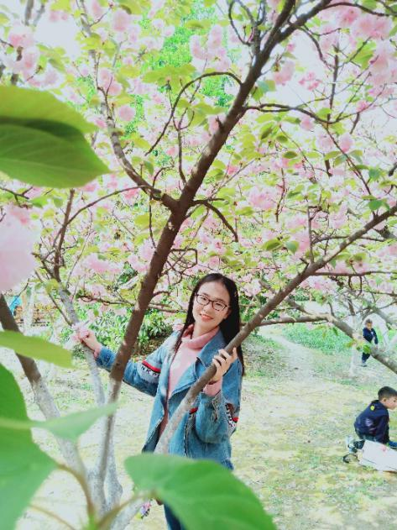
敖珺，女，汉族，入党积极分子，城市建筑与交通学院17土木四班的学生。“业精于勤，态度决定一切”，所以在校期间她始终保持着积极向上的心态，不沉迷于手机玩乐，在保证学习成绩的前提下增强自己其他方面的能力，即妥善处理好学习和其他能力培养等方面之间的关系，督促自己努力做到全面发展。

一、学习方面
刚迈入大学的门槛时，没有大三大四工作或考研的压力，脱离家长管束的自由时间和思想上的放松很容易让学生沉沦，手机里的游戏、电视剧等各种玩乐更是容易让我们堕落。“宝剑锋从磨砺出，梅花香自苦寒来”，随着认识了很多自强奋斗的学长学姐们后，耳濡目染的她渐渐理解了这个道理，每日清晨图书馆外的朗朗背书声、每日可能无意碰见的走廊读书身影、老师不断对她们的学习绩点以及不挂科的重要性的提醒等，都无不提醒着她在自己浪费的时间里有着很多的人在努力扩充着自己的知识，这也将她从一时的玩乐堕落中拉回了理智的自己。自此她便努力学习，在老师的悉心关怀、孜孜教诲下，在同学和学长学姐的无私帮助下，她在学习生活上取得了很大的进步，并取得了较好的成绩。从开学到现在，她连续取得班级第一名，并获得了“优秀团员”、“优秀团干”、“先进个人”、“三好学生”、“一等奖学金”、“国家励志奖学金”等荣誉称号。
二、其他能力培养方面
进入大学后，她发现原来大学里的生活是这么的多姿多彩，有很多有趣的社团以及多样的活动都可以让她们去参加。从小她就乐于尝试各种新鲜事物，所以在自己力所能力的情况下她便参加了很多曾经梦想去做的事情。
①思想方面：她一直以一名党员的标准严格要求自己，坚决拥护中国共产党的领导，入校后就向党组织递交了入党申请书，通过学习马克思列宁主义、毛泽东思想、邓小平理论等重要思想的科目和与老师交流学习后，进一步端正了入党动机。目前已通过入党积极分子的考试，正为成为一位正式的党员而努力。
②才艺方面：入学后，她因为一次机缘巧合，成为了大学生艺术团主持队和话剧社的一员，在接触过的团委老师的支持下，在学长学姐耐心专业的指导下，她对主持、演讲、朗诵、话剧表演等方面产生了极大的兴趣，她不再恐慌于在他人的眼光中发言，自信心以及语言组织能力得到了极大的提高。之后因为老师学姐学长们的信任，她被聘为大学生艺术团主持队的队长和话剧社演艺部副部长，担任主持队队长的一年时间内，她才真正了解到越高的位置身上的责任越重，这一年培养了她组织领导和对外交流的能力。除此之外，她还参与了各种不同的才艺表演相关的活动。到日前为止，她获得了“主持人大赛二等奖”、“讯飞杯朗诵比赛二等奖”、“短剧大赛二等奖”、“徽章设计大赛二等奖”、“全国大学生非物质文化遗产知识竞赛校区二等奖”、“寻找最美声音三等奖”、“普通话大赛优秀奖”、“爱国主义朗诵比赛优秀奖”、“食堂摄影大赛优秀奖”、“第三届全国大学生预防艾滋病知识竞赛优秀奖”、并主持了各种大大小小场合的活动（如活动室、致用礼堂、会议室、宴会、社区、商场等）、多次在各种活动中话剧或舞蹈或配音表演。
③专业知识实践方面：平常生活中在课程中学到的都是理论知识，并没有去实践，而他们未来的工作是理论的实践，为了更进一步去理解理论知识，去提前了解工作的内容，她参加了自己专业组织的力学模型设计比赛、施工测量比赛、纸牌承重比赛、筷子承重比赛等活动。
④志愿活动：父母都曾教过她要乐于助人，所以她参加了大学生艺术团三下乡志愿活动、食堂志愿者活动、爱心献血、校外房产志愿调查活动、
⑤体育活动：其实她的身体情况并不是很好，所以在体育锻炼方面她格外注重。她参加了两次运动会、两次趣味运动会、运动会方阵、大蜀山爬山活动等体育活动。
大一军训时看到优秀的学姐学长榜样学子对大家循循善诱的一幕幕已然深深烙刻在她的脑海中，那时的她便将台上的学姐学长们当作自己学习的榜样激励着她，努力全面发展，向他们靠拢。希望她能获得这个机会来谢谢他们那时榜样的力量，让她也可以在这里展示她自己。

个人简介：
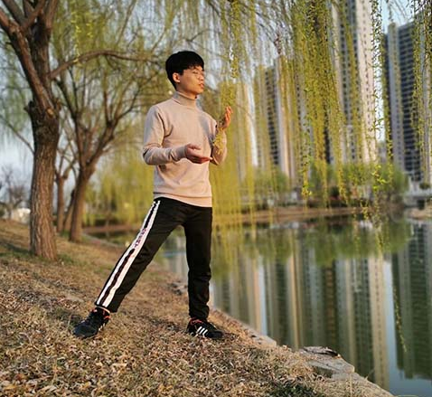
马春恒，合肥学院2017级经济学二班，曾担任校乒乓球队队长，缘弈棋社社长等职务。合肥学院乒乓球系队、乒乓球裁判部、新生杯大型团体赛制创始人。
在担任合肥学院乒乓球俱乐部副主任期间，踏实认真，兢兢业业，获得老师和同学们的一致认可。为提高校内乒乓球活动的影响力，提高比赛规范性，2018年5月参加了安徽省乒乓球协会组织的裁判员培训活动，并考取国家二级乒乓球裁判员证书，回校后创立乒乓球裁判部，并任总裁判长，为合肥学院培养了一批优秀的乒乓球裁判员，乒乓球校赛活动的规范性也有了显著的提高。这批优秀的裁判员常常活跃于安徽省各大乒乓球赛事，成为裁判队伍的主力成员，展现了合院人“厚德、博学、善思、致用”的精神面貌。
带领校队刻苦训练，创造辉煌成绩
在担任校队队长期间，自强不息、刻苦训练、以身作则，在合肥学院校乒乓球队内部形成良好的训练氛围；并多次带队去校外参加交流赛，与安徽省各高校间建立良好的友谊和氛围，提升竞技水平，先后获得“安徽省乒乓球高校联赛团体第五名”、“安徽省乒乓球锦标赛第六名”等辉煌成绩。
带领合肥学院缘弈棋社刷新历史成绩，创造辉煌
在担任合肥学院缘弈棋社社长期间，带队连续参加了“第二十一届、二十二届、二十三届安徽省友谊杯大学生象棋联赛”，在第二十二届联赛中，荣获“安徽省女子象棋个人冠军”“安徽省棋王”等历史性荣誉；在第二十三届联赛中，获得“男子团体第三名”和“女子团体第三名”等好成绩。
为提高高校大学生综合素养，培养兴趣爱好、秉承缘弈棋社文化传统，分别于2018年11月和2019年4月举办了第十届合肥学院挑战杯象棋联赛、第十届合肥学院五子棋大赛，成为两项参与人数规模均超出百人的大型校园活动。

积极对外交流，推动乒乓球在全省范围内的发展
在担任安徽省乒乓球高校联合会副主席期间，联合合肥工业大学、安徽大学、安徽医科大学、安徽农业大学、安徽建筑大学、合肥学院等六所高校，分别于2018年12月和2019年11月先后举办了“第一届、第二届安徽省乒乓球六校联赛”，推动了各高校乒乓球协会的交流和发展。
多次参与安徽省乒乓球各大赛事组织和志愿活动，例如“安徽省高校联合会乒乓球超级杯赛”“安徽省教科文卫体系统职工乒乓球选拔赛决赛”“银河杯安徽省ChinaTT个人等级积分赛”等，多次获得“优秀志愿者”称号。
对体育锻炼具有自己的理解和看法
体育锻炼是每个大学生的一门必修课，它引领青少年形成健康的价值观、带给我们思考和成长。
在竞技体育的赛场上，它让我们直观的面对成功和失败；让我们在大汗淋漓时仍为了心中的目标刻苦训练、坚持不懈；它让我们懂得一份努力才有一份回报的深刻道理；它教会我们在赛场上和生活中克制情绪、缓解压力、尊重对手、冷静思考；它让我们获得在成功时欢呼相拥、失败时患难与共的珍贵友谊。
在当下这个浮躁功利、娱乐至死的时代，体育锻炼和教育塑造我们积极健康的价值观，是时代和社会的一剂镇定剂。
拥有多项荣誉和丰富的经历
在校期间取得荣誉有
国家级：
1、国家二级乒乓球裁判员
2、国家二级象棋裁判员
省级：
1、2018安徽省高校乒乓球联赛团体第五名
2、2018安徽省乒乓球六校联赛团体三等奖
3、2018安徽省大学生象棋联赛个人第十一名
4、2019荣获安徽省“优秀棋手”称号
5、2019安徽省大学生象棋联赛团体第三名
6、2019安徽省乒乓球锦标赛团体第六名
市县级：
1、2019全民乒乓联通杯亳州市赛区单打八强
2、2020蒙城县体彩杯乒乓球赛单打第六名
3、2020蒙城县体彩杯乒乓球赛团体第四名
校级：
1、2017新生杯乒乓球男子单打亚军
2、2017合肥学院象棋挑战杯大赛二等奖
3、2018校运会乒乓球男子团体第三名
4、2019校运会乒乓球男子团体冠军
在校期间（曾）任职
省级：
安徽省乒乓球高校联合会副主席
校级：
合肥学院乒乓球校队队长
乒乓球俱乐部副主任
乒乓球俱乐部总裁判长
经济系乒乓球队队长
缘弈棋社社长
缘弈棋社技术部部长
班级：经管学院17经济学二班体育委员

深扎的根，葳蕤的草
——记17级人工智能与大数据学院
林东海
个人简介：
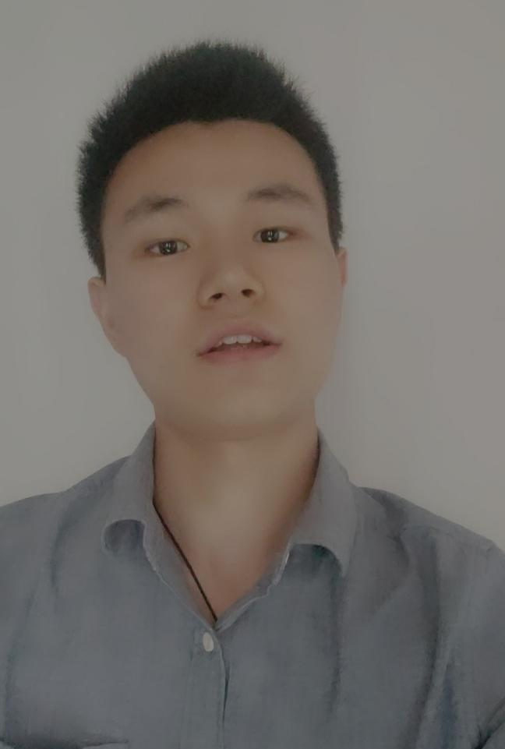
林海东，男，汉族，1997年5月27日生，中共预备党员，人工智能与大数据学院2017级信息管理与信息系统（1）班学生。担任合肥学院国际交流合作处学生助理和学生国际交流协会副会长，曾任英语俱乐部学习部部长。上一学年，本人以综测98.6分的成绩获得了我校“特等奖学金”和国家励志奖学金，并且获得了“三好学生”、优秀团员“等称号。大二上学期他通过了“全国计算机等级考试”三级数据库技术。在下学期，考过了由工信部和人力资源保障部举办的“计算机技术与软件专业技术资格”高级信息系统项目管理师考试，取得了副高级职称的资格和获得了“全国学术英语词汇竞赛”三等奖。参加了“全国高校计算机能力挑战赛”并取得了不小的成果。Python程序设计区域赛获得了三等奖；Excel高级应用区域赛获得了三等奖；Word高级应用区域赛和决赛均获得了二等奖。
一、能力与责任
在大一的时候，加入了英语俱乐部。就在那个时候，他锻炼了英语口语，并且大二的时候担任了英语俱乐部学习部部长。由此为契机，加入了国际处，成为了一名学生助理。
他目前是合肥学院国际交流合作处学生助理，也是学生助理负责人。现在主要负责我校所有留学生的日常管理和协助老师处理他校的外事管理活动。
留学生管理主要是协调其他助理去帮助留学生解决一些生活上的问题和他们要来中国学习需要办理的一些事务，如带他们去看病和出入境。他现在和所有留学生是很好的朋友。在外事活动方面，例如上学期接待了柬埔寨中央政府国务秘书、柬埔寨青年联盟联合会主席苏速卡，整个接待流程都是老师和学生助理团队安排和负责的。国际处让他学会了规划和协调。
作为学生国际交流协会副会长，他时刻牢记在建立该社团的宗旨：紧密联系留学生和中国学生，让留学生能更快的融入校园生活。为此，他和留学生保持交流，了解他们情况，为他们举办了很多次圆桌会议和活动。
2019年暑假，他代表合肥学院参加了由外交部举办的第六届中俄“长江—伏尔加河”青年论坛。第六届中俄中国长江中上游地区和俄罗斯伏尔加河沿岸联邦区青年论坛在长沙开幕，国务委员王勇与俄罗斯总统驻伏尔加河沿岸联邦区副全权代表马什科夫采夫，共同出席论坛开幕式并致辞。最令他印象深刻的是，当两国河流“长江—伏尔加河”河水交融的那一刻，象征着中俄在文化、贸易、友谊的融合。他深刻的意识到，和平来之不易，和平才能发展，祖国才能强大。
2019年暑假，临近开学的时候，他早早的来到学校，和他的团队一起认真负责地参与“2019年合肥学院来华留学质量认证”的工作，他主要负责编写谈话参考和接待。
大三上学期，他作为唯一一名中国学生，协助两位老师一同赴黄山，进行了为期三天的“感知中国，感受文化”国际文化修学活动的管理。
大三上学期元旦，他作为负责人，和他的团队一起举办了“2020年留学生元旦晚会”。
二、学习与坚持
上一学年，本人以综测98.6分的成绩获得了我校“特等奖学金”和国家励志奖学金，并且获得了“三好学生”、优秀团员“等称号。大二上学期他通过了“全国计算机等级考试”三级数据库技术。在下学期，考过了由工信部和人力资源保障部举办的“计算机技术与软件专业技术资格”高级信息系统项目管理师考试，取得了副高级职称的资格和获得了“全国学术英语词汇竞赛”三等奖。本学期，他参加了“全国高校计算机能力挑战赛”取得了不小的成果。Python程序设计区域赛获得了三等奖；Excel高级应用区域赛获得了三等奖；Word高级应用区域赛和决赛均获得了二等奖。目前正在积极准备蓝桥杯。
在大三上学年结束之际，他获得了合肥学院“2018年度优秀读者”的称号和合肥学院“2019电信奖学金”候选人。
课下时间，他也丝毫不敢放松自己，目前已经自学了Linux、Python、数据结构与算法、HTML5、CSS3、JavaScript、JSON、JQUERY框架、AJAX、mysql数据库、Maven框架。
从大三寒假开始，坚持每天在LeetCode上做算法题（已通过113题），每天读一篇《New Scientist》。现在正学习JVM（Java虚拟机）、SSM框架（mybatis、spring、springmvc）。正在准备Kick Start竞赛，目标是拿到Google的实习offer。
你可能会问他，为什么这么拼命学习？首先，他不想让未来的自己回忆往事的时候失望、抱怨。大学短短四年，错过了，将来可能就没有那么多由自己支配的时间了。现实无法支撑起他的理想，他只能加倍的努力学习，不放弃。他坚信，学习是世界上最公平的事情。
还有一件令他印象深刻的事情是：他记得那是某一年的暑假，他独自去上海打暑假工；街上人来人往，可无尽的繁华，却总与他无关。一个异乡人，拖着行李，怀着对未来的向往，慢慢向前走去。从那天开始，他就告诉自己：“你一定要刻苦学习，改变你的命运。”
坚持就两个字，但真正日复一日地做好一件事，需要的是毅力和敢于前进的勇气。曾经有人问他如何坚持，他说，让坚持做的那件事成为你的习惯，日复一日，自律的生活会给你带来意想不到的好处。
三、结语
他记得当时入党的时候，辅导员问他的入党动机，他的回答是：“党员都是很优秀的人，他想让自己变得优秀，然后尽自己的努力，担起党员的责任，回报在他困难时给予他帮助的学校、国家和党。”
人生是一场不断学习和前进的旅程，当我们老了的时候，回首往事，是否可以自信地说出“我按照自己的意愿过了一生”，这不是一件简单的事。他有一句话，希望与大家共勉:“I know the little I know and never stop running toward dream.”
因为热爱，创意改变生活
——记16级语言文化与传媒学院
罗小月
个人简介：
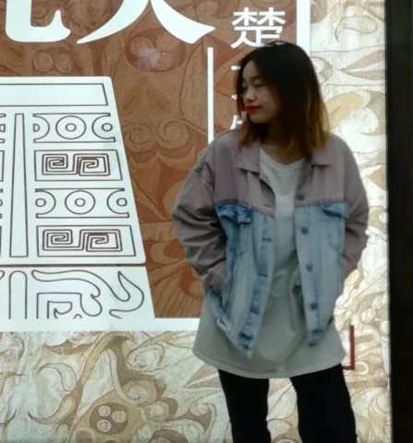
罗小月，女，语言文化与传媒学院16级新闻班学生，中国共产党党员。在学业上曾获院级两次一等奖学金，“三好学生”、“优秀学生干部”“优秀团员”等多个奖项，在课外实践上因为热爱广告创意，在校期间通过不断实践，拍出众多优秀广告艺术片，或得2018中国大学生广告艺术节学院奖16届秋季赛全国铜奖并被邀请去北京参加颁奖仪式、2018第十届全国大学生广告艺术大赛全国优秀奖、2018第十届全国大学生广告艺术大赛安徽赛区三等奖、2019第十届全国大学生广告艺术大赛安徽赛区三等奖。在“四川共青团”实习期间发表五篇文章在中国网和网易网。
一、追求梦想，为梦发光
在文化成绩上：首先是她大学以来的文化成绩排名和综测成绩排名均靠前，自大一到大三学习成绩明显提高，在学院的培养下，目标越来越明确。在合肥学院这一所应用型综合大学里学习，因此她一直注重学习与实践的相互配合，在学习的同时大量参加全国的各种比赛，通过实战经验来丰富自身，俗话说：“实战出真知”,这是她学习的一大座右铭。在大学的学习中，曾经有过迷惘，也有一些错误，但是最终还是拨开迷雾见天明，更加知道自己的责任，自己的定位，与自己的规划。因此，她在大四期间，放下所有杂念，认真备考研究生考试，最终也以384分的成绩有望进入成都理工大学的广播电视学专业的复试。在合肥学院语言文化与传媒学院新闻学专业里，她清楚的认识到学习和实践才是作为自己的左膀右臂，能为自己创造出一片天地。
二、修身养性，注重全面发展
在校内实践活动中：在大学的学习中，她努力学习、加油实践，或得校内的：大一学年2016-2017获得合肥学院院级三等奖学金、大二学年2017-2018获得合肥学院院级一等奖学金、大三学年2018-2019获得合肥学院院级一等奖学金、获得2016年合肥学院年度“优秀团员”、获得2016-2017年合肥学院“优秀学生干部”、获得2017-2018年合肥学院“三好学生”、获得2016年“军训优秀学员”、获得中文系学生会“优秀部长”称号、暑假“三下乡”优秀个人。
在校内中，她虚心，坚持，学会适应，这也是父亲常挂在嘴边的叮嘱，她也是一直以此为标准严格要求自己。无论是学习、工作还是交际，她都尽量的做好自己的本分。她在班内经常帮助同学解决疑难，并把她在各方面所学到的经验跟他们分享，也带动了同学们之间的良性沟通交流，做好优秀学生干部的模范作用。无论工作上还是生活中她都做到诚实、热情，认为诚信是立身之本，所以一直是以言出必行来要求自己。由于待人热情诚恳，乐于助人，团结同学，尊敬师长，所以她一直与同学和老师相处得很好，与许多同学建立起深厚的友谊。
三、注重实践，积极探索
在校外比赛、实践中获得：2018中国大学生广告艺术节学院奖16届秋季赛全国铜奖，（受邀去北京参加颁奖典礼）、2018第十届全国大学生广告艺术大赛全国优秀奖、2018第十届全国大学生广告艺术大赛安徽赛区三等奖、2019第十届全国大学生广告艺术大赛安徽赛区三等奖、中国大学生广告艺术节学院奖16届秋季赛全国佳作奖（两次）、中国大学生广告艺术节学院奖16届秋季赛全国优秀奖（两次）、在“四川共青团”实习期间发表五篇文章在中国网和网易网、两次获得合肥学院“挑战杯”优秀奖。
由于她在大学阶段是学习新闻学，热爱新闻事业；广告事业，艺术事业，能熟练拍摄创意广告视频参加比赛，懂得在视屏拍摄的前期-中期-后期的一切业务；梦想成为一名优秀的广告艺术家，因此在大学本科期间拍摄了众多广告片，均获得优秀成绩。并且能熟练掌握office办公软件，以及新闻采写、网络编辑、新媒体后台操作等事物，摄影等相关知识；热爱新闻工作，吃得了苦，具有良好的沟通能力，认真负责的态度，用于探索与挑战，喜欢刺激的具有挑战性的事；自主学习能力强，结果导向意识强，能承受较大的工作压力；她特别爱笑，遇到事不慌，心态好。常常负责校园社团活动、学校会议的拍摄（跟踪领导拍摄、新闻亮点抓拍、外拍及艺术拍摄等），并负责对照片的后期整理和存档；熟练掌握网站、微信推文、学校新闻采写与编辑的推送等。
四、一心向党，志愿奉献
大一入学后，她第一时间向党组织提交了入党申请书，更通过良好表现在第一时间成为入党积极分子。经过不懈努力，克服各种困难，现在已经是一名正式的党员。作为一名中共党员，要时刻以高标准要求自己，做好模范带头作用，不忘为人民服务的初心，在疫情期间，率先报名志愿活动，在社区门口帮助门卫检查进出口，帮助保卫阿姨在小区喷洒消毒水，积极投身进防控疫情活动中。作为一名党员，严格要求自己的行为，在大一军训期间获得了军训的“优秀学员”，也积极参加志愿活动，参加义务支教，并且获得优秀个人。因为她相信，作为一名党员，自己不但要优秀，也要以身作则，影响周围的人，当一个火把，燃烧自己照亮他人。作为党员的她在生活中，也会有不足，但是她不怕失败，勇于承认错误，在失败中获取经验，及时改正自己，从而更加勉励自己。
青春是人一生中最耀眼的光环，风华正茂的年龄，充满动力，充满无限活力。不曾跌倒的青春不足丰盛，不曾为梦奔跑的日子黯淡无光。趁着还是年轻的心，为梦想奔跑，怀揣为艺术献身的精神，艺术来源于生活，灵感来源于生活，细节体现生活，在不断的对社会生活的观察、体验、与思考中，在不断的实践中，发现生活的细节，将其转化为艺术的动机与创意，真正的实现合肥学院教会她的学士与实践的结合，更好地投入进艺术创作中。
志在青年，愿你同行
——记17级经济与管理学院
王梦蝶
个人简介：
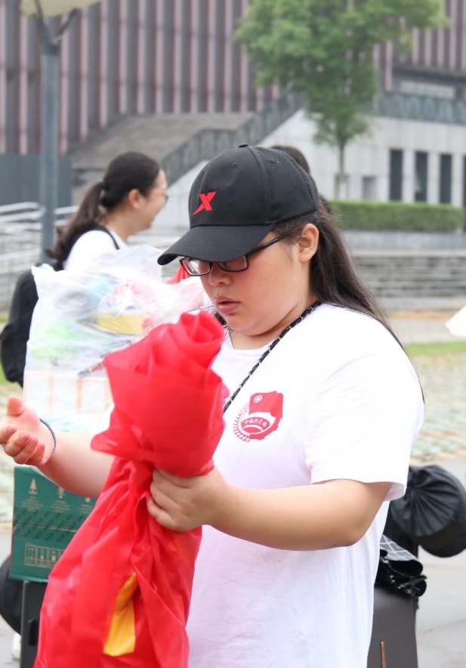
王梦蝶，女，中共预备党员，安徽淮南人，现就读于合肥学院经济与管理学院17级经济学专业。目前担任合肥学院青年志愿者联合会副主席一职。也曾担任我校学术科技类社团经济与调查协会宣传部部长一职。在近三年的志愿服务中，累计志愿服务时长超1000小时。两次参与公益献血，累计献血量600ML。2017年获系内演讲比赛三等奖；2018年获羽毛球系部联赛团体二等奖；2018年获校内调查分析大赛一等奖；2019年获“挑战杯”校内优秀奖和2019年获寒假社会实践优秀报告二等奖等。在校期间，先后获得2017年、2018年和2019年优秀团干称号，2017年获校青马班“优秀学员”称号，2019年获推参与省级青马班培训并顺利结业，2018年和2019年获校志愿表彰赛会服务“优秀个人”称号等
一、志愿活动成为丰富课余时间的“主流”
“今天下午没课，大家怎么安排？”“好不容易到了周末，一起去逛商场怎么样？”，每每遇到室友和同学提议课余时间出去放松一下，除了偶尔有空会去，其他时间她都是最扫兴的那个——“周末要去陪医院的小朋友”“今天下午她要去跟社区阿姨对接下下周的感恩节活动具体细节”“不行呀，明天有个会议需要一批志愿者，她得安排好”。在青志联，她有机会接触到大大小小、校内校外很多的志愿活动，也让她自己有机会组织策划了很多项志愿活动。2017年，10月，她报名了一年的安徽省科学技术馆志愿服务活动，利用周末或节假日去科技馆为小朋友讲解，期间获得了省科技馆授予的“优秀志愿者”证书；11月，帮助学长学姐组织并参与了2017合肥国际马拉松赛志愿服务活动，与我校两千多名志愿者一起感受凌晨4点的合院与合肥的赛道；同年，组织参与省立儿童医院病房陪护活动，于每周六下午前往医院病房陪伴生病儿童度过短暂但却意义非凡的下午。
2018年，1月，参与了世界吉尼斯纪录“中国第一赞”志愿服务活动；3-6月参与省立儿童医院病房陪护活动，4-5月，组织参与滨湖品阁社区儿童作业辅导志愿服务活动，帮助提高社区部分儿童课后学习效率。4月，组织参与明珠社区世界地球日志愿服务活动，与社区居民共同培养爱护环境的责任感；5月，参与了‘庐阳.志邦杯’中日韩三国围棋名人混双赛志愿活动，这是第二次参与该项志愿活动，协助主办方顺利完成赛会。同月，母亲节期间，和其他志愿者在社区开展“你好，母亲”志愿服务活动以及在校内开展“献礼校园母亲”活动，并将此项活动在今后完善延续成校园特色公益活动。同月，与学姐共同组织参与2018世界制造业大会暨国际徽商大会志愿服务活动，再此期间，做好服务工作的同时，有序对接志愿者及主办方，协助大会顺利完成，并获得全球中小企业联盟授予的“优秀管理者”证书。6月，组织参与“梦想与陪伴-中、高考”志愿活动，服务于168中学考点。7月，作为敬老组成员参与暑期三下乡社会实践活动，和小庙镇的老人孩子度过难忘的一周，并在此次三下乡活动中获校级三下乡先进个人称号。9-11月，继续参与省立儿童医院病房陪护活动。11月，组织参与为期5天的第三十四届全球华人篮球邀请赛志愿服务活动。
2019年，1月，作为负责人负责开展全校的寒假社会实践活动。3月，组织参与海恒社区“爱绿护绿健康行”春日助残志愿服务活动。4月，策划参与蜀山烈士陵园“感怀清明，遥寄追思”清明文化节志愿活动。5月，组织参与安徽省第四届大学生创新创业ERP管理大赛，帮助赛事在我校顺利开展。7月，作为校青志联迎XI团队队长带领团队前往安徽省宿州市泗县陡张村开展暑期三下乡社会实践活动，顺利完成支教、敬老、调研、文艺汇演等服务内容，并取得了团队实践报告获省级二等奖、团队获合肥市大中专暑期三下乡优秀团队称号、校级团队二等奖、实践报告一等奖等成绩。11月，参与第十三届家博会志愿活动，并完成“助力健康，爱心引导”安医二附院志愿服务的立项与开展工作。
除了上述的志愿活动，还有她参与的社区助残和特色节点活动，以及在党支部开展的志愿活动。她喜欢志愿活动，参加志愿活动能让她获取更多自己未曾感知的人生，为自己的青春留下充实、温暖、持久、无悔的回忆。在她看来，她不仅是一名志愿者，同时因为是青志联的一员，她也是一名服务于我校青年志愿者的服务者， 以保证他们参与的志愿活动正规有序的开展，所以她必须以身作则，争取流更多的汗，做更多的事，用行动号召、感染他人勇敢而坚定的继续践行志愿服务精神。
二、专业知识技能学习与品德培养丝毫不能松懈
大学生的主要任务是学习专业知识，这一点她牢记在心。在读期间，依据课程要求制定相应的学习计划并采取灵活的学习方法，自觉性强，有针对性的选择学习内容，能够做到努力学习知识，同时关心时事，课外生活丰富健康。上课时认真听讲、做好笔记，积极思考并回答老师提出的问题，课后及时完成作业，同时对当天所学的知识进行复习。大学近三年，平均学习成绩班级前五，大一学年综合素质测评班级第四，获校二等奖学金，大二学年综合素质测评班级第二，获校一等奖学金和校“三好学生”称号。四六级已过，并通过初级会计职称考试和高中教资笔试。同时，积极参加校内比赛，如2017年获系内演讲比赛三等奖；2018年获羽毛球系部联赛团体二等奖；2018年获校内调查分析大赛一等奖；2019年获“挑战杯”校内优秀奖和2019年获寒假社会实践优秀报告二等奖等。
始于初心，所以更应该严于律己，在校期间，先后获得2017年、2018年和2019年优秀团干称号，2017年获校青马班“优秀学员”称号，2019年获推参与省级青马班培训并顺利结业，2018年和2019年获校志愿表彰赛会服务“优秀个人”称号等。
生活中的每一刻时光都很珍贵，每一次的机会都是一次历练。志愿活动和其他社会实践一样，它不仅让你有机会奉献自己、帮助他人，更是一次对自己的锻炼，让自己去体验，去成长，去感受从未感受过的经历与情感。它让她的大学生活充实且美好，她相信，她将继续与志愿一路同行，也希望越来越多的人参与其中

——记级生物食品与环境学院
秦家哲
个人简介：
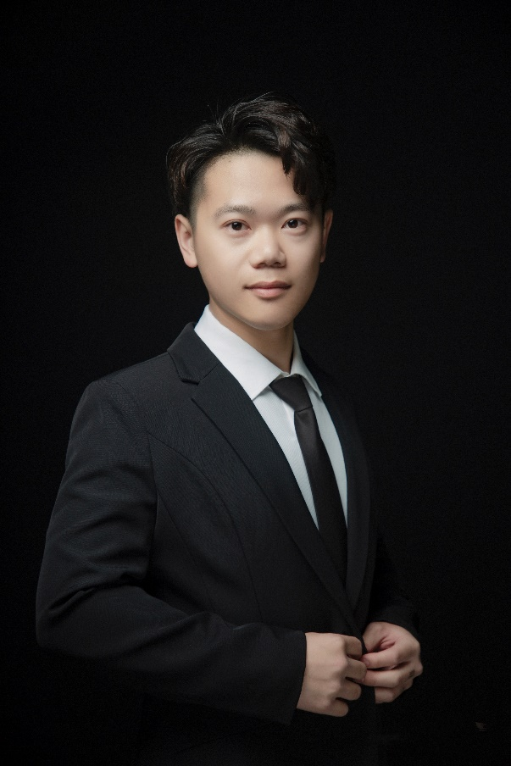
秦家哲，出生于1998年3月，安徽黄山人。一名95后青年创业者，合肥学院生物食品与环境学院，是一名大三学生，目前是共青团员，同时也是一名入党积极分子；是合肥汩汩生物科技有限责任公司执行董事，安徽省争做新时代向上向善好青年·创新创业·提名奖获得者。班级组织委员、社团会长，也曾在合肥学院校学生会任职一年。
他拥有一项发明专利《一种染色标本的制作方法及应用》[201910594789.0]二审中；国家级奖项3项：第四届中国“互联网+”大学生创新创业大赛获得国家级铜奖，第四届全国大学生生命科学创新创业大赛获得国家级铜奖等；省、市、区部级奖项23项：第四届安徽“互联网+”大学生创新创业大赛红色筑梦之旅赛道金奖；2018年安徽省大学生生物标本制作大赛金奖；2019年安徽省大学生生物标本制作大赛连获金奖、银奖、铜奖共3项奖项；第五届安徽“互联网+”大学生创新创业大赛高教主赛道银奖，合肥市蜀山区第三届“创赢蜀山”创新创业项目征集大赛总冠军；2019年长三角地区应用型本科高校联盟“互联网+”大学生创新创业大赛等；校园内奖项及荣誉称号等36项；主持一项国家级大学生创新创业计划训练项目（20190506）、两项安徽省大学创新创业训练计划项目（20181213）。个人创业成绩先后也多次被央广网、人民网、中国青年网、安徽电视台、安徽青年网等报导宣传，累计40余篇。

一路走来，知困苦，却从未后退；知疲倦，却从未松懈。将个人梦想与中国梦紧密结合，将个人梦想的实现，融入中华民族伟大复兴中国梦的实现进程，坚定理想信念，将兴趣和事业更好的结合他就是合肥学院第十五届十佳榜样学子——秦家哲。
他创立公司是一家全国顶尖的小型脊椎动物骨骼染色研究及应用的公司。从创立之前至今累计带动大学生创业18人（在读）、9人（已毕业）。公司注册在合肥学院大学生创业园区内，在合肥学院创大学生创业园凭借优异的成绩获得“合肥学院大学生创新创业园优秀创业团队”同时在根据（合人社迷[2018]368号）相关政策下与众多企业共同选拔，获得“2019年合肥市高校创业项目扶持资助”5万元整，目前正在进行科技型中小科技企业认定审核中（已通过科技局人员初步确认）。
当前我国生物的多样性不断地减少，我国各地自然保护区内小型脊椎动物骨骼研究技术及相关发展体系均属于空白状态，他选择将技术服务于各保护区和研究机构，为我国小型脊椎动物骨骼发育及临床应用提供大量基础数据及样本。此项技术在他的创新研究下，使得目前公司技术水平处于国内领先状态。
同时他是一名“95后标本师”，也是一名生物爱好者及博物学博主，目前合作运营及合作管理的线上粉丝累计36W，访问量总计800W，线下科普人数超过5000人；自己通过微博、微信、淘宝等多种渠道开始社交电商模式推广运营；也被今日校园APP首页推荐、科普文案及图片也被国内标本知名公众号运营方发表。脚踏实地是追梦人的必然选择，为了能够获取最真实的数据和反响，他几乎会到达每次线下的活动现场。19年暑假期间，几乎每天早上6点出发，中午也会在外面进行推广宣传，晚上10点回办公室和团队开会总结，会议结束后，夜间24:00~2：00是他进行个人整理资料和项目安排的时间，他深知实现梦并不会是轻轻松松、敲锣打鼓的事，他会从一点一滴干起，从身边大大小小的事情做起。
同时他也是“亚洲最大蛇伤研究所”蛇类透明骨骼染色标本研究馆项目主负责人之一，以推动我国公民素质水平的提升，帮助大众认识蛇类，树立尊重自然、崇尚科学的意识，并完善蛇类科普科研体系及教学横向发展，该馆的市场价值及研究价值预估超过500万。同时他的产品及作品也被新疆伊犁科技馆、周庄生命奥秘博物馆等馆建收藏。
基于他对生物的热爱和对科研的钻研精神，并且从小就对创业就有一种情怀，直到大学开始接触了“创新创业”，经常参加各类的创新创业培训会、沙龙学习，为了更多的学习相关的“创新创业”知识，经常在业余时间去各高校、孵化园去听讲座学习：《大学生创新创业方法论》·宋红彪、《创业者的领导力》·合肥工业大学·戴燕、《创业路上与法同行》·胡红玲、《初创企业组织优化及人力资源管理浅析》·张茂林等讲座学习。同时也成功被合肥市创新创业园金创投·万度空间、56钡学院联合安徽高校共同筹办的互联网+创业学院，首期科转创业班录取，并期满成功结业。除了进行学习以外，他还受到多方邀请进行成果展和创业分享如：安徽建筑大学大学生创新创业项目沙龙分享座谈会·以分享人邀约分享项目；滁州高校创新创业成果展示；2019年第六届全国创新创业与产教融合高峰论坛暨皖北（蚌埠）人才合作对接会等。
他不仅仅是在创业路途上具有高强度的社会效益追求，而且在其他方面也主动积极承担，努力成为一个合格的当代大学生。校内，曾任职合肥学院校学生会一年，参与组织活动10余场，尽职尽责。连任合肥学院生物爱好者及标本制作协会会长一职两年，带领协会多次在省级比赛获奖，组织活动及教学30余场。校外，利用自己的专业知识和综合能力，在家乡乡村进行中蜂扶贫项目建设及相关生物方面的科普宣传，如：非洲猪瘟预防宣传、重点乡镇水产放流保护等。青年是整个社会力量中最积极、最有生气的力量，国家的希望在青年，民族的未来在青年，一路上的收获对他来说更是他对理想的追求的精神支柱。
一路走来，知困苦，却从未后退；知疲倦，却从未松懈。他将个人梦想与中国梦紧密结合，将个人梦想的实现融入中华民族伟大复兴中国梦的实现进程，坚定理想信念，立常志、做大事，为实现中华民族伟大复兴的中国梦不懈奋斗。将兴趣和事业更好的结合注入理想中，以实际行动，推动我国生物科普、生物科研、生物科教、生物科创板块的发展，让生物融入生活。

做新时代的追梦青年
——记17级先进制造工程学院
李虎汉
个人简介：
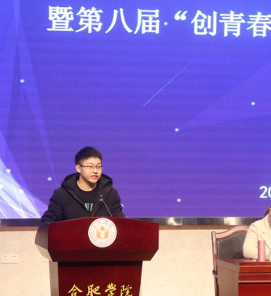
李虎汉,安徽省合肥学院的一名先进制造工程学院17级大四学生。他热爱祖国、思想进步、勤奋好学、热心助人，在科技创新方面表现尤为突出，是一位品学兼优、锐意进取、勇于追梦的大学生。
在科技创新比赛中，李虎汉曾获得1项国家级二等奖，3项省级一等奖，5项省二等奖，3项省三等奖。他获1项国家发明专利证书、3项国家实用新型专利证书和1项软件著作权证书，还有1项专利正在审批中。2016年，荣获第十届中国青少年科技创新奖；2018年获得合肥学院大学生创新创业一等奖学金；2019年获国家奖学金和“中国电信奖学金”飞Young奖。他撰写的《自动浇花器诞生记》发表在发明创新专业期刊《发明与创新》2019年第三期，撰写的《以行漫记》发表在《皖西日报》。他还参加了1项国家级和4项省级创新创业训练计划项目，均已结题。
一、思想学习篇——品学兼优的有志者
李虎汉积极要求进步。2017年10月，他向党组织递交了入党申请书，通过党校培训，我以实际行动积极向党组织靠拢，现已成为预备党员。他还积极参加青年大学习，树立正确的理想信念，珍惜大好的青春年华，在党的先进思想和理论指导下，让个人前进方向顺应时代潮流。
大学期间，学习始终是他的主旋律。他勤学好问，合理安排学习时间，上课时紧跟老师的思维做好笔记，课后自主完成练习，取得了优异的成绩。曾荣获“三好学生”、“优秀团员”、“社团活动先进个人”称号，并被评为合肥学院“不忘初心，牢记使命”典型。
二、科技创新篇——砥砺拼搏的奋斗者
李虎汉酷爱科技创新，参加了许多科技创新竞赛，并取得了可喜的成绩。
2017年李虎汉加入智能车比赛团队，在团队中，他负责方案制定、车模搭建、电路板绘制和焊接、程序编写和调试等工作，每个环节都有他挥洒汗水的身影。暑假里，他留校调车，经常废寝忘食，甚至通宵达旦。辛勤的付出最终换来了丰硕的成果。他们小组在安徽省智能车比赛中获得了安徽省一等奖。
2017年，李虎汉和队友参加了两项安徽省高校物联网应用创新大赛，课余时间，他们几乎都在实验室度过，不断地试验和调试作品。经常，晚上回到寝室，他还放不下白天遇到的问题，继续思索、探讨……经过努力，最终他带领的小组夺得了2项安徽省二等奖。
2018年，在炜煌杯单片机大赛中，李虎汉发现引脚不够用。紧急关头，他把屏幕换成串口模式来减少引脚的占用，化险为夷，并获得了安徽省一等奖。
2019年11月，李虎汉任队长的参赛团队在第十六届“挑战杯”全国大学生课外学术科技作品竞赛中获得了国家级二等奖的好成绩。
本次大赛，他和队友经历了从校赛到省赛、再到国赛，层层选拔，这不仅是一件作品日臻完善的过程，更是他们不断成长的最好见证。一个个困难横亘在他们面前：作品如何设计，报告书怎么撰写，跨学科知识如何运用，视频怎样制作等等。这期间，他和团队成员有过茫然困惑，也有过豁然开朗；有过激烈讨论，也有过心有灵犀；有过废寝忘食，也有过峰回路转……经过大量查阅资料，多次虚心请教，反复试验求证，不断改进作品，他们一路披荆斩棘，攻破了一个又一个难关，战胜了一个又一个对手，终于进入了国家级终审决赛，从北京载誉而归。
2018年，李虎汉和同学组建的团队成功入驻合肥学院创业园。他希望在创新创业的道路上创造出更多的价值，也希望通过不懈的努力为社会奉献自己的青春和力量。
三、工作生活篇——积极负责的带动者
2018年10月，身为电协副会长的李虎汉为电协成员和爱好单片机的同学进行了为期近一个月的单片机技能培训。
虽然他在单片机开发和学科竞赛上有不少经验，但站在讲台上传授知识还是第一次。为了做好这次培训，每节上课之前他都会充分备课，搜集整理需要用到的资料和图片；为了讲课更加生动具体，他在上课前编写好需要讲解的例程，画好对应的电路，并亲自测试，确保无误；为了让同学们更容易理解授课知识，他还观看学习网上的视频，尽量深入浅出地讲解知识点，并把方法记录在笔记本上，希望用兴趣引导同学们共同参与到科技创新中来。
虽然李虎汉为了这次培训牺牲了很多休息时间，但是他认为能把自己的知识传授给他人，激发同学们对科技创新的热情，是一件十分有意义的事情。
在“挑战杯”竞赛表彰大会和学院迎新会上，李虎汉真诚地与大家分享了竞赛经历和经验，鼓励同学们积极进取，勇于创新，不断去攀登人生的一座又一座高峰。
在他的带领下，更多的同学加入到了科技创新的队伍中。电子爱好者协会获得了“全国最具影响力科技社团”、“校五星级社团”、“优秀社团”等称号。
“天行健，君子以自强不息。”成绩已属于过去，但科技创新的种子却在李虎汉的心中生根发芽。为了心中的梦想，他将不懈努力，发扬创新精神，做新时代勇敢的追梦青年，让梦想的种子开出绚丽的花

